t

《Python程序设计》
实验报告

姓 名 毛乾屹

学 号 2022083036

学 院 软件工程学院

专 业 数据科学与大数据

年 级 2022级

指导教师 曹亮

成都信息工程大学软件工程学院
2022年12月

实验1：Python 程序的编写、编译与运行
- 实验目的
- 实验要求
- 实验设备与环境 (填写你自己的实验环境)
设备：联想笔记本电脑
试验环境：pycharm
- 设计思路与具体实现
1.
2.
(3) 关键代码
print("Hello World")
(4) 程序测试过程
无
(5) 运行结果（运行效果）
Hello World

3.
(1)设计思路
1. 使用datetime获取当前年份
2. 当前年份减去出生年份计算年龄
(2)实验步骤
①、获取当前年份
②、输入姓名和出生年份存储在变量中
③、计算年龄输出
(3) 关键代码
current_year = datetime.datetime.now().year
(4) 程序测试过程
输入姓名年份
(5) 运行结果（运行效果）
请输入您的姓名：Mary
请输入您的出生年份：1996
您好！Mary。您 21 岁。

4.
(1) 设计思路
编写一个 Python 程序,使其可以从键盘输入一个字符串,将小写字母
全部转换成大写字母，然后输出到一个磁盘文件"test"中保存
(2)实验步骤
a) 创建一个 python 文件
b) 使用 openh 函数打开 text.txt 文件
c) 使用 input 函数进行字符串输入
d) 将字符串转化为大写，参考 str.upper()
e) 将转换后的字符串输出到文件中
f) 关闭文件
(3) 关键代码
upper_str = input_str.upper()
(4) 程序测试过程
输入字符串：qweewq
(5) 运行结果（运行效果）
请输入字符串：qweewq
QWEEWQ

5.
(1) 设计思路
将字符串“123”变成[‘1’,’2’,’3’] ,再将[‘1'，'2'，'3’]变
成[1,2,3]
(2)实验步骤
a) 创建一个 python 文件
b) 定义一个字符串
c) 使用 list 函数
d) 通过对列表进行遍历获取每个字符
e) 对每个字符进行类型转换 int(str)
f) 转换后的对象插入到新的列表中
(3) 关键代码
list_str = list(str_num)
list_num = [int(char) for char in list_str]
(4) 程序测试过程
无
(5) 运行结果（运行效果）
[1, 2, 3]
- 实验总结
1.本次试验在下载软件的时候，网速极慢，改成选用镜像网站进行下载，极大增快了效率
2.在问题3中使用Python内置模块datetime，获取当前年份
3.在问题3中，如果输入错误的数据类型，程序将会出现异常。

- 附录（程序代码）
Appendix 1
Introduce: 问题3
import datetime
name = input("请输入您的姓名：")
birth_year = int(input("请输入您的出生年份："))
current_year = datetime.datetime.now().year
age = current_year - birth_year
print(f"您好！{name}。您 {age} 岁。")

Appendix 2
Introduce: 问题4
file = open("test.txt", "w")
input_str = input("请输入字符串：")
upper_str = input_str.upper()
file.write(upper_str)
file.close()
print(f"\n{upper_str}")

Appendix 3
Introduce: 问题5
str_num = "123"
list_str = list(str_num)
list_num = [int(char) for char in list_str]
print(list_num)

实验2：Python高级语法练习
- 实验目的
1. 理解Python的列表定义与操作方式。
2. 熟练运用选择结构与循环结构解决实际问题。
3. 熟练运行函数定义与调用解决实际问题。
- 实验要求
1．一个人一组，每个人独立完成这个实验。
2．实验成果物（代码）以电子文档的形式提交。
- 实验设备与环境
设备：联想笔记本电脑
试验环境：pycharm
- 设计思路与具体实现
1.
(1)设计思路
编写程序，将列表s=[9,7,8,3,2,1,5,6]中的偶数变成它的平方，奇数保持不变。
(2)实验步骤
- 创建一个python文件
- 创建一个列表
- 对列表多个数字判定是否为偶数，
- 如是偶数则对列表当前的数进行平方，如是奇数则保持不变。
(3) 关键代码
if s[i] % 2 == 0:
s[i] = s[i] ** 2
(4) 程序测试过程
(5) 运行结果（运行效果）
[9, 7, 64, 3, 4, 1, 5, 36]
2.
(1)设计思路
编写程序， 4名牌手打牌，计算机随机将52张牌（不含大小鬼）发给4名牌手，在屏幕上显示每位牌手的牌。创建函数gen_pocker()交换牌的顺序，函数getColor()获取牌的花色，函数getValue()获取牌的牌面大小，函数getPuk()获取花色和牌面大小的组合。
(2)实验步骤
- 创建一个python文件
- 定义四个列表，用于存储发到到扑克
- 定义一个列表，用于存储扑克
- 定义个洗牌函数，函数功能主要是随机生成2个数字（范围在0-51之间），用于标识扑克的位置，并对其进行位置上的数据交换，以上步骤重复50次
- 发牌阶段，使用循环，每次循环发四张牌，循环十三次
- 每个牌手获得牌后，使用函数getColor()获取牌的花色，函数getValue()获取牌的牌面大小
- 按要求打印每个牌手的牌。
(3) 关键代码
见附录2
(4) 程序测试过程
无
(5) 运行结果（运行效果）
player1 | player2 | player3： | player4：
红心2 | 黑桃11 | 方块5 | 方块9
红心10 | 梅花10 | 黑桃8 | 梅花1
方块11 | 红心6 | 方块4 | 梅花5
黑桃9 | 梅花6 | 红心11 | 方块7
红心13 | 黑桃6 | 方块12 | 梅花8
红心3 | 黑桃2 | 黑桃12 | 梅花13
红心4 | 梅花2 | 黑桃10 | 黑桃5
红心5 | 方块3 | 黑桃1 | 梅花7
红心7 | 黑桃13 | 梅花11 | 方块13
黑桃4 | 梅花3 | 方块8 | 方块1
梅花7 | 黑桃3 | 梅花12 | 黑桃4
方块6 | 红心8 | 梅花4 | 方块10
黑桃7 | 红心12 | 梅花9 | 梅花11

3.
(1)设计思路
编写程序模拟猜数游戏。程序运行时，系统生成一个10以内随机数，玩家有5次机猜，猜测过程中，根据用户输入进行必要的提示(猜对了、太大了、太小了)，如果猜对则提前结束程序， 如果次数用完仍没有猜对，提示游戏结束并给出正确答案。
(2)实验步骤
- 创建一个python文件
- 产生一个10以内的随机数
- 定义一个循环，最多5次机会
- 使用键盘输入函数获取数据，并转换成整型
- 比较输入的数与随机产生的数据比较
- 按题目要求进行判断，并对应输出。
(3) 关键代码
answer = random.randint(1, 10)
(4) 程序测试过程
无
(5) 运行结果（运行效果）
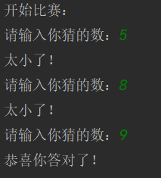
- 实验总结
1. 使用random模块生成10以内的随机数
2. for循环遍历列表 if语句判断
3.在问题2经过上网搜索，通过定义了一个gen_pocker()函数，实现洗牌功能
- 附录（程序代码）
Appendix 1
Introduce: 问题1
s = [9,7,8,3,2,1,5,6]
for i in range(len(s)):
if s[i] % 2 == 0:
s[i] = s[i] ** 2
print(s)

Appendix 2
Introduce: 问题2
import random
player1 = []
player2 = []
player3 = []
player4 = []
poker = []

def gen_pocker():
for i in range(50):
x = random.randint(0, 51)
y = random.randint(0, 51)
poker[x], poker[y] = poker[y], poker[x]

def getColor(card):
return card // 13

def getValue(card):
return card % 13 + 1
def getPuk(card):
color = getColor(card)
value = getValue(card)
if color == 0:
return f'红桃{value}'
elif color == 1:
return f'黑桃{value}'
elif color == 2:
return f'梅花{value}'
else:
return f'方块{value}'

for i in range(52):
poker.append(i)

gen_pocker()

for i in range(13):
player1.append(poker[i*4])
player2.append(poker[i*4+1])
player3.append(poker[i*4+2])
player4.append(poker[i*4+3])

print("player1:")
for card in player1:
print(getPuk(card))

print("player2:")
for card in player2:
print(getPuk(card))

print("player3:")
for card in player3:
print(getPuk(card))

print("player4:")
for card in player4:
print(getPuk(card))

Appendix 3
Introduce: 问题3
import random
answer = random.randint(1, 10)
print("开始比赛：")

for i in range(5):
guess = int(input("请输入你猜的数："))

if guess == answer:
print("恭喜你答对了！")
break
elif guess < answer:
print("太小了！")
else:
print("太大了！")
if i == 4:
print("比赛结束，正确答案是", answer)

实验3：Python框架应用练习
- 实验目的
1. 理解Python的列表定义与操作方式。
2. 熟练运用选择结构与循环结构解决实际问题。
3. 熟练运行函数定义与调用解决实际问题。
- 实验要求
1．一个人一组，每个人独立完成这个实验。
2．实验成果物（代码）以电子文档的形式提交。
- 实验设备与环境 (填写你自己的实验环境)
设备：联想笔记本电脑
试验环境：pycharm
- 设计思路与具体实现
1. 创建一个从1到 80、步长为2的一维数组，并将其变成一个8x5的二维矩 阵，转置后输出。要求:每一步操作单独成行。
(1) 设计思路
使用numpy库来创建一维数组和转置二维矩阵
(2)实验步骤
①、创建一维数组
②、变成二维矩阵
③、转置

(3) 关键代码
# 创建一维数组
arr = np.arange(1, 81, 2)
# 变成二维矩阵
arr = arr.reshape(8, 5)
# 转置
arr = arr.T
(4) 程序测试过程
输出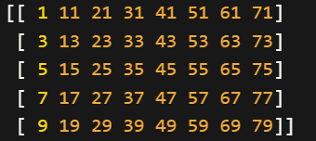
2. 以随机数种子27，创建一个3X3X3 的随机数组，提示: np.random.rand()生产随机数组
(1) 设计思路
可以使用numpy库中的np.random.seed和np.random.rand函数来实现
(2)实验步骤
①、设置随机数种子
②、创建3X3X3的随机数组
③、输出

(3) 关键代码
np.random.seed(27)
arr = np.random.rand(3, 3, 3)
(4) 程序测试过程
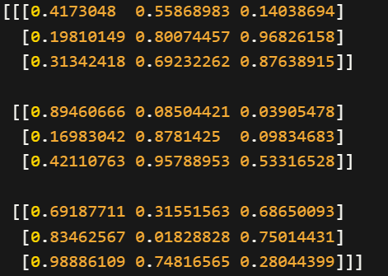
3. 从数组a中提取5和10之间的所有项 (包含5和10)
(1) 设计思路
使用布尔索引和位运算来实现
(2)实验步骤
①、创建数组
②、使用布尔索引和位运算筛选数组中符合条件的元素
③、输出结果

(3) 关键代码
a = np.array([7, 2, 10, 2, 7, 4, 9, 4, 9, 8])
result = a[(a > 5) & (a < 10)]
(4) 程序测试过程
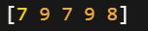
4. 输入一个正整数n，创建一个n x n的数组，使得矩阵边界全为 1，内部 元素全为 0，并输出
(1) 设计思路
使用numpy库创建一个全为0的n x n数组，然后采用切片赋值的方式将边界元素改为1.假设n=10
(2)实验步骤
①、定义矩阵大小
②、创建全为0的n x n数组
③、利用切片赋值将边界元素改为1

(3) 关键代码
arr = np.zeros((n, n))
(4) 程序测试过程
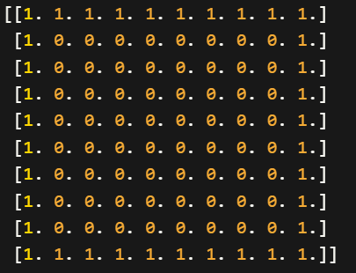
5. 定义一组学生成绩数据存在csv中，包括学号、姓名、语文成绩、数学成 绩、英语成绩、物理成绩、化学成绩、生物成绩。提示，数据自己模拟，模拟 数据不少于20条；
1）求语文成绩、数学成绩、英语成绩的平均值、最大值、最小值；
2）求总分排名前十的学生信息（学号、姓名、总分、排名）；
3）使用matpoltlib的堆积图展示每个学生的六个科目的分数统计；
4）使用pyecharts的条形图展示每个学生的六科分数的。
(1) 设计思路
使用Python的csv模块来定义一组学生成绩数据并将其存储到csv文件中；使用pandas库来读取csv文件中的数据，并使用相应的函数计算平均值、最大值、最小值；使用matplotlib库的bar函数来绘制堆积图；使用pyecharts库的Bar函数来绘制条形图。
(2)实验步骤
①、定义学生姓名和学科名称
②、随机生成20条学生成绩数据
③、将学生成绩数据存储到csv文件中
④、求语文成绩、数学成绩、英语成绩的平均值、最大值、最小值；
⑤、求总分排名前十的学生信息（学号、姓名、总分、排名）；
⑥、使用matpoltlib的堆积图展示每个学生的六个科目的分数统计；
⑦、使用pyecharts的条形图展示每个学生的六科分数的。

(3) 关键代码
data = []
for i in range(20):
row = []
row.append(i+1) # 学号
row.append(random.choice(names)) # 姓名
for j in range(6):
row.append(random.randint(60, 100)) # 随机生成60-100之间的整数作为成绩
data.append(row)

(4) 程序测试过程
无
(5) 运行结果（运行效果）
1. 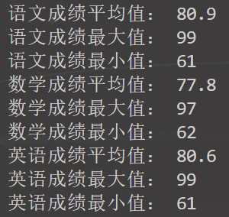
2. 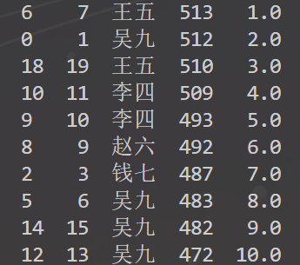
3. 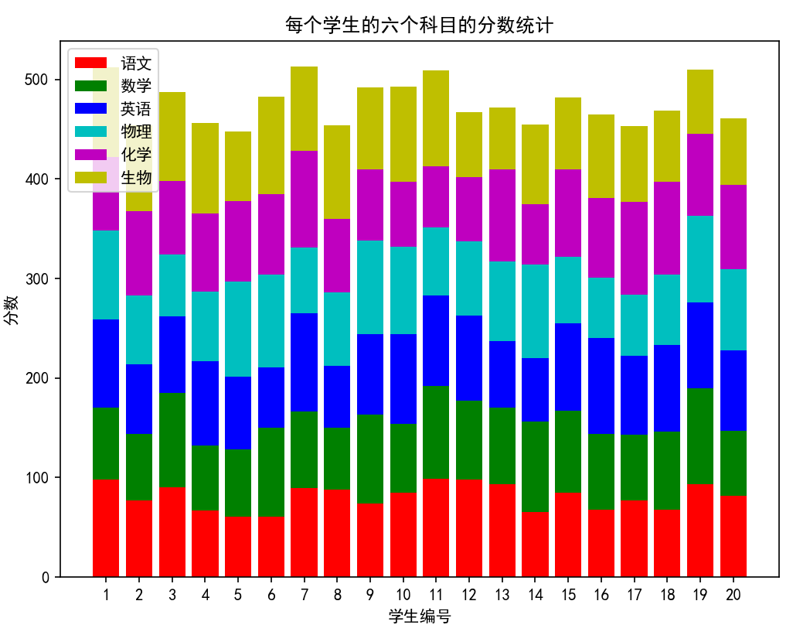
4. 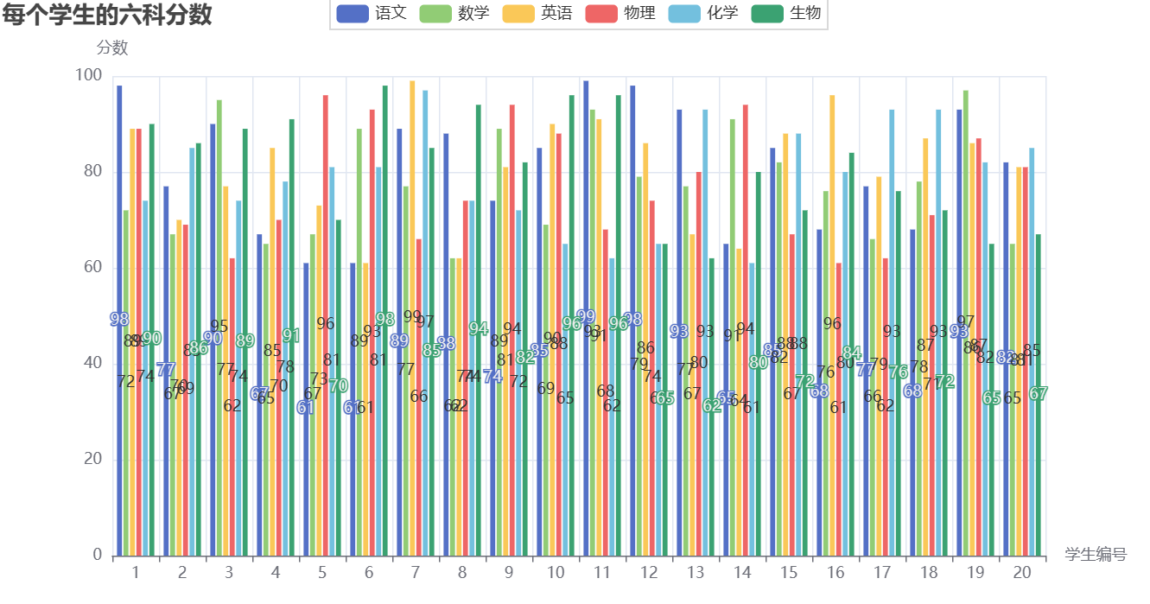
- 实验总结
1.在引入库的时候，遇到了无法导入包的错误，重装了一遍python，以后要用什么包都手动下载一下
2.使用matpoltlib库的时候遇到中文字符变成空白框的情况，加了两行代码解决问题
plt.rcParams['font.sans-serif'] = ['SimHei'] #用来正常显示中文标签
plt.rcParams['axes.unicode_minus'] = False #用来正常显示负号
3.引入csv文件因为utf-8编码报错，引入文件的时候使用encoding=”gbk”
- 附录（程序代码）
Appendix 1
Introduce: 问题1
import numpy as np
# 创建一维数组
arr = np.arange(1, 81, 2)
# 变成二维矩阵
arr = arr.reshape(8, 5)
# 转置
arr = arr.T
# 输出结果
print(arr)

Appendix 2
Introduce: 问题2
import numpy as np
np.random.seed(27)
arr = np.random.rand(3, 3, 3)
print(arr)

Appendix 3
Introduce: 问题3
import numpy as np
a = np.array([7, 2, 10, 2, 7, 4, 9, 4, 9, 8])
result = a[(a > 5) & (a < 10)]
print(result)

Appendix 4
Introduce: 问题4
import numpy as np
n = 10
arr = np.zeros((n, n))
arr[0,:] = 1
arr[-1,:] = 1
arr[:,0] = 1
arr[:,-1] = 1
print(arr)

Appendix 5
Introduce: 问题5
import csv
import random

names = ['张三', '李四', '王五', '赵六', '钱七', '周八', '吴九', '郑十', '孙一', '陈二']
subjects = ['语文', '数学', '英语', '物理', '化学', '生物']

data = []
for i in range(20):
row = []
row.append(i+1) # 学号
row.append(random.choice(names)) # 姓名
for j in range(6):
row.append(random.randint(60, 100)) # 随机生成60-100之间的整数作为成绩
data.append(row)

#存储到csv文件中
with open('grades.csv', 'w', newline='') as f:
writer = csv.writer(f)
writer.writerow(['学号', '姓名', '语文', '数学', '英语', '物理', '化学', '生物']) # 写入表头
writer.writerows(data) # 写入数据

import pandas as pd

# 读取csv文件中的数据
data = pd.read_csv('grades.csv')

# 计算语文、数学、英语成绩的平均值、最大值、最小值
chinese_mean = data['语文'].mean()
chinese_max = data['语文'].max()
chinese_min = data['语文'].min()

math_mean = data['数学'].mean()
math_max = data['数学'].max()
math_min = data['数学'].min()

english_mean = data['英语'].mean()
english_max = data['英语'].max()
english_min = data['英语'].min()
print('语文成绩平均值：', chinese_mean)
print('语文成绩最大值：', chinese_max)
print('语文成绩最小值：', chinese_min)
print('数学成绩平均值：', math_mean)
print('数学成绩最大值：', math_max)
print('数学成绩最小值：', math_min)
print('英语成绩平均值：', english_mean)
print('英语成绩最大值：', english_max)
print('英语成绩最小值：', english_min)

import pandas as pd
# 读取csv文件中的数据
data = pd.read_csv('grades.csv')

# 计算每个学生的总分
data['总分'] = data['语文'] + data['数学'] + data['英语'] + data['物理'] + data['化学'] + data['生物']

# 按总分从大到小排序
data = data.sort_values(by=['总分'], ascending=False)

# 取前十个学生的信息
top10 = data.head(10)[['学号', '姓名', '总分']]
top10['排名'] = top10['总分'].rank(ascending=False)
print(top10)

import pandas as pd
import matplotlib.pyplot as plt
data = pd.read_csv('grades.csv')
# 绘制堆积图
plt.figure(figsize=(8, 6))
plt.title('每个学生的六个科目的分数统计')
plt.xlabel('学生编号')
plt.ylabel('分数')
plt.xticks(range(len(data)), data['学号'])
plt.bar(range(len(data)), data['语文'], color='r', label='语文')
plt.bar(range(len(data)), data['数学'], bottom=data['语文'], color='g', label='数学')
plt.bar(range(len(data)), data['英语'], bottom=data['语文']+data['数学'], color='b', label='英语')
plt.bar(range(len(data)), data['物理'], bottom=data['语文']+data['数学']+data['英语'], color='c', label='物理')
plt.bar(range(len(data)), data['化学'], bottom=data['语文']+data['数学']+data['英语']+data['物理'], color='m', label='化学')
plt.bar(range(len(data)), data['生物'], bottom=data['语文']+data['数学']+data['英语']+data['物理']+data['化学'], color='y', label='生物')
plt.legend(loc='upper left')
plt.show()

import pandas as pd
from pyecharts.charts import Bar
from pyecharts import options as opts
# 读取csv文件中的数据
data = pd.read_csv('grades.csv')
# 绘制条形图
bar = Bar()
bar.add_xaxis(list(data['学号']))
bar.add_yaxis('语文', list(data['语文']))
bar.add_yaxis('数学', list(data['数学']))
bar.add_yaxis('英语', list(data['英语']))
bar.add_yaxis('物理', list(data['物理']))
bar.add_yaxis('化学', list(data['化学']))
bar.add_yaxis('生物', list(data['生物']))
bar.set_global_opts(title_opts=opts.TitleOpts(title='每个学生的六科分数'),
xaxis_opts=opts.AxisOpts(name='学生编号'),
yaxis_opts=opts.AxisOpts(name='分数'))
bar.render_notebook()

实验4：Python 综合应用
- 实验目的
1. 掌握Python的面向对象实现方式。
2. 熟练Pandas对数据处理的操作。
- 实验要求
1．一个人一组，每个人独立完成这个实验。
2．实验成果物（代码）以电子文档的形式提交。
- 实验设备与环境 (填写你自己的实验环境)
1．硬件：计算机一台。
2．软件：Python、vscode。
- 设计思路与具体实现
1. 设计一个简单的学校人事管理系统,管理教师和学生信息。实现教师与学
生基本信息的添加、删除、修改、查询。其中编号、姓名、性别、出生日期为
共有的，教师包括部门、职称、工资；学生包括高考分数、专业field、班级
等.
(1) 设计思路
学校人事管理系统可以通过编写一个简单的控制台程序来实现
(2)实验步骤
①、创建一个Teacher类和一个Student类，它们都包含共有的编号、姓名、性别和出生日期属性。Teacher类还包括部门、职称和工资属性，Student类包括高考分数、专业field和班级属性。
②、创建一个School类，它包含一个教师列表和一个学生列表，以及管理这些列表的方法。
③、在School类中实现方法来添加、删除、修改和查询教师和学生信息。这些方法可以通过用户输入与控制台交互来实现。
④、在控制台中提供菜单选项，以便用户可以选择要进行的操作。例如，菜单选项可以包括添加教师、删除教师、修改教师、查询教师、添加学生、删除学生、修改学生和查询学生等。

(3) 关键代码
见附录1
(4) 程序测试过程

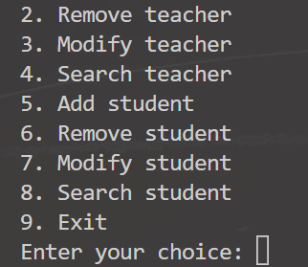

(5) 运行结果（运行效果）
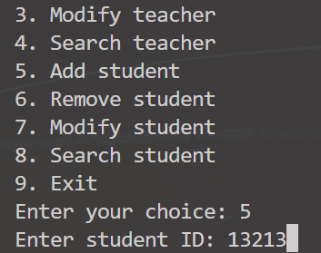
2. 设计 3 个类 , 分别是学生类 Student, 本科生类 Undergaduate, 研
究生类 Postgraduate, 其中 Student 类是一个抽象类 , 它包含一些基本的
学生信息如姓名、所学课程、课程成绩等 , 而 Undergraduate 类和
Postgraduate 都是 Student 类的子类 , 它们之间的主要差别是计算课程成
绩等级的方法有所不同 , 研究生的标准要比本科生的标准高一些 , 如下表所
示。假设某班级里既有本科生也有研究生 , 请编写程序统计出全班学生的成绩
等级并显示出来。
(1) 设计思路
Student类是一个抽象类，包含基本的学生信息和抽象方法calculate_grade()，而Undergraduate和Postgraduate类是Student类的子类，它们实现了calculate_grade()方法以计算课程成绩等级，创建一个包含本科生和研究生的学生列表，并通过调用每个学生对象的calculate_grade()方法来计算其成绩等级并输出结果
(2)实验步骤
①、导入Python中的abc模块
②、定义了一个抽象基类Student，它有三个属性：姓名、所学课程和课程成绩，以及一个抽象方法calculate_grade()，它需要在子类中实现
③、定义了两个子类Undergraduate和Postgraduate，它们都继承了Student类，并且都实现了calculate_grade()方法。这些方法根据学生的成绩计算课程成绩等级，并返回相应的字母等级。
④、创建了一个包含本科生和研究生的学生列表，并使用它来测试我们的实现。我们循环遍历学生列表，并对每个学生调用calculate_grade()方法来计算其成绩等级，并将结果打印到控制台上
(3) 关键代码
见附录
(4) 程序测试过程
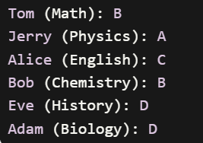

(5) 运行结果（运行效果）
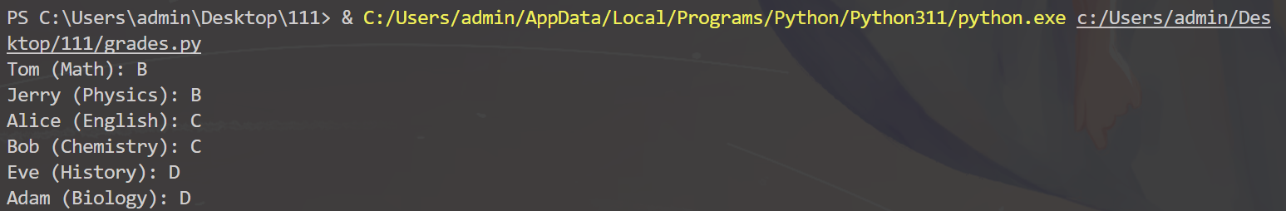
3.现有一个电脑销售的数据信息表。求：
（1）用Pandas的DataFrame定义下面的数据表（数据可以模拟更多）
（2）采用groupby函数进行对成交量和成交额进行求和统计；
（3）采用groupby函数对不同产品的不同销售人员进行分组统计成交额；
（4）用饼图展示不同销售员的成交额占比。
(1) 设计思路
通过Pandas库对电脑销售数据进行分组统计，并使用Matplotlib库展示不同销售员的成交额占比
(2)实验步骤
①、导入了Pandas和Matplotlib库
②、定义了一个电脑销售数据表格，其中包含了销售员、产品、成交量和成交额四个字段，使用Pandas的DataFrame方法将数据表格转换为DataFrame对象，以便于进行数据处理。
③、使用Pandas的groupby方法对销售员进行分组，并对成交量和成交额进行求和统计，得到每个销售员的总成交量和总成交额，使用Matplotlib的pie方法将每个销售员的成交额占比用饼图展示出来。

(3) 关键代码
plt.rcParams['font.sans-serif'] = ['SimHei'] #用来正常显示中文标签
plt.rcParams['axes.unicode_minus'] = False #用来正常显示负号
# 对成交量和成交额进行求和统计
df_sum = df.groupby(['销售员']).sum().reset_index()
print(df_sum)

# 对不同产品的不同销售人员进行分组统计成交额
df_product = df.groupby(['产品', '销售员']).sum().reset_index()
print(df_product)
(4) 程序测试过程
无
(5) 运行结果（运行效果）
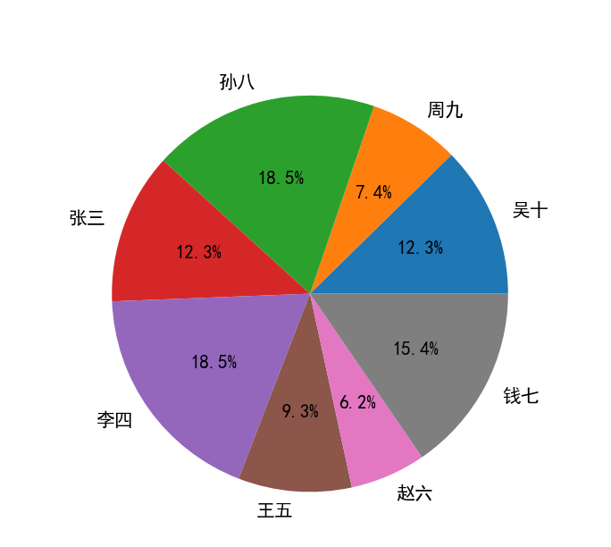
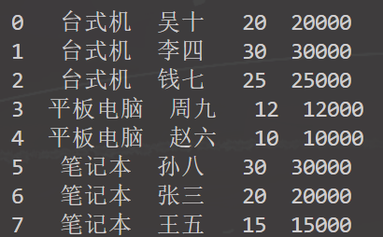
- 实验总结
1.该实验进一步巩固之前的内容，使用pandas库和Matplotlib库对数据进行统计和可视化
2.基本的人事管理系统的实现，较长代码的书写
- 附录（程序代码）
Appendix 1
Introduce: 问题1
class Teacher:

def __init__(self, id, name, gender, birthdate, department, title, salary):
self.id = id
self.name = name
self.gender = gender
self.birthdate = birthdate
self.department = department
self.title = title
self.salary = salary

class Student:

def __init__(self, id, name, gender, birthdate, score, field, classroom):
self.id = id
self.name = name
self.gender = gender
self.birthdate = birthdate
self.score = score
self.field = field
self.classroom = classroom

class School:

def __init__(self):
self.teachers = []
self.students = []

def add_teacher(self, teacher):
self.teachers.append(teacher)

def remove_teacher(self, teacher):
self.teachers.remove(teacher)

def modify_teacher(self, teacher, department, title, salary):
teacher.department = department
teacher.title = title
teacher.salary = salary

def search_teacher(self, id):
for teacher in self.teachers:
if teacher.id == id:
return teacher
return None

def add_student(self, student):
self.students.append(student)

def remove_student(self, student):
self.students.remove(student)

def modify_student(self, student, score, field, classroom):
student.score = score
student.field = field
student.classroom = classroom

def search_student(self, id):
for student in self.students:
if student.id == id:
return student
return None

school = School()

while True:
print("1. Add teacher")
print("2. Remove teacher")
print("3. Modify teacher")
print("4. Search teacher")
print("5. Add student")
print("6. Remove student")
print("7. Modify student")
print("8. Search student")
print("9. Exit")

choice = int(input("Enter your choice: "))

if choice == 1:
id = int(input("Enter teacher ID: "))
name = input("Enter teacher name: ")
gender = input("Enter teacher gender: ")
birthdate = input("Enter teacher birthdate: ")
department = input("Enter teacher department: ")
title = input("Enter teacher title: ")
salary = float(input("Enter teacher salary: "))
teacher = Teacher(id, name, gender, birthdate, department, title,
salary)
school.add_teacher(teacher)
elif choice == 2:
id = int(input("Enter teacher ID: "))
teacher = school.search_teacher(id)
if teacher:
school.remove_teacher(teacher)
else:
print("Teacher not found")
elif choice == 3:
id = int(input("Enter teacher ID: "))
teacher = school.search_teacher(id)
if teacher:
department = input("Enter teacher department: ")
title = input("Enter teacher title: ")
salary = float(input("Enter teacher salary: "))
school.modify_teacher(teacher, department, title, salary)
else:
print("Teacher not found")
elif choice == 4:
id = int(input("Enter teacher ID: "))
teacher = school.search_teacher(id)
if teacher:
print("ID:", teacher.id)
print("Name:", teacher.name)
print("Gender:", teacher.gender)
print("Birthdate:", teacher.birthdate)
print("Department:", teacher.department)
print("Title:", teacher.title)
print("Salary:", teacher.salary)
else:
print("Teacher not found")
elif choice == 5:
id = int(input("Enter student ID: "))
name = input("Enter student name: ")
gender = input("Enter student gender: ")
birthdate = input("Enter student birthdate: ")
score = float(input("Enter student score: "))
field = input("Enter student field: ")
classroom = input("Enter student classroom: ")
student = Student(id, name, gender, birthdate, score, field, classroom)
school.add_student(student)
elif choice == 6:
id = int(input("Enter student ID: "))
student = school.search_student(id)
if student:
school.remove_student(student)
else:
print("Student not found")
elif choice == 7:
id = int(input("Enter student ID: "))
student = school.search_student(id)
if student:
score = float(input("Enter student score: "))
field = input("Enter student field: ")
classroom = input("Enter student classroom: ")
school.modify_student(student, score, field, classroom)
else:
print("Student not found")
elif choice == 8:
id = int(input("Enter student ID: "))
student = school.search_student(id)
if student:
print("ID:", student.id)
print("Name:", student.name)
print("Gender:", student.gender)
print("Birthdate:", student.birthdate)
print("Score:", student.score)
print("Field:", student.field)
print("Classroom:", student.classroom)
else:
print("Student not found")
elif choice == 9:
break
else:
print("Invalid choice")

Appendix 2
Introduce: 问题2
from abc import ABC, abstractmethod

class Student(ABC):
def __init__(self, name, course, score):
self.name = name
self.course = course
self.score = score

@abstractmethod
def calculate_grade(self):
pass

class Undergraduate(Student):
def calculate_grade(self):
if self.score >= 90:
return 'A'
elif self.score >= 80:
return 'B'
elif self.score >= 70:
return 'C'
elif self.score >= 60:
return 'D'
else:
return 'F'

class Postgraduate(Student):
def calculate_grade(self):
if self.score >= 95:
return 'A'
elif self.score >= 85:
return 'B'
elif self.score >= 75:
return 'C'
elif self.score >= 65:
return 'D'
else:
return 'F'

# create a list of students
students = [
Undergraduate('Tom', 'Math', 85),
Postgraduate('Jerry', 'Physics', 92),
Undergraduate('Alice', 'English', 75),
Postgraduate('Bob', 'Chemistry', 80),
Undergraduate('Eve', 'History', 60),
Postgraduate('Adam', 'Biology', 70)
]

# calculate and print the grade of each student
for student in students:
grade = student.calculate_grade()
print(f'{student.name} ({student.course}): {grade}')

Appendix 3
Introduce: 问题3
import pandas as pd
import matplotlib.pyplot as plt

# 定义电脑销售数据表格
data = {
'销售员': ['张三', '李四', '王五', '赵六', '钱七', '孙八', '周九', '吴十'],
'产品': ['笔记本', '台式机', '笔记本', '平板电脑', '台式机', '笔记本', '平板电脑', '台式机'],
'成交量': [20, 30, 15, 10, 25, 30, 12, 20],
'成交额': [20000, 30000, 15000, 10000, 25000, 30000, 12000, 20000]
}
df = pd.DataFrame(data)

# 对成交量和成交额进行求和统计
df_sum = df.groupby(['销售员']).sum().reset_index()
print(df_sum)

# 对不同产品的不同销售人员进行分组统计成交额
df_product = df.groupby(['产品', '销售员']).sum().reset_index()
print(df_product)

# 用饼图展示不同销售员的成交额占比
df_pie = df.groupby('销售员').sum().reset_index()
plt.pie(df_pie['成交额'], labels=df_pie['销售员'], autopct='%1.1f%%')
plt.show()

